

David Morán Gorgojo

Miguel Sánchez

Pablo Ruiz Morán

Jaime Alvarado Fernandez

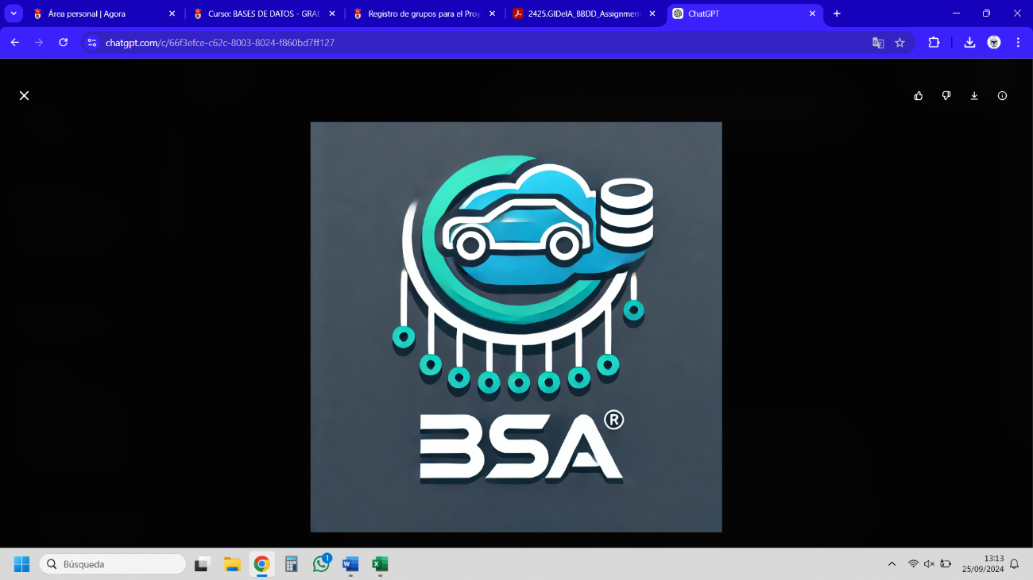

Modelo Casos de Uso y Modelo de Dominio

Indice

**No table of contents entries found.**

# 1. Modelo de Casos de Usos

## 1.1. Diagrama

## 1.2. Descripcion textual

### Caso de Uso 1: Iniciar sesión (Login)

**Actores:**

* **Arch** (Superadministrador)
* **Admin**
* **Empleado**
* **User** (Cliente)

**Descripción:**

Este caso de uso permite a los distintos actores del sistema acceder a su perfil y funcionalidades correspondientes mediante autenticación por correo y contraseña. El sistema valida las credenciales y redirige al panel de usuario según su rol. El usuario de bajo nivel también puede registrarse si no tiene cuenta.

**Flujo básico:**

1. El actor accede a la pantalla de inicio de sesión.
2. Introduce su correo electrónico y contraseña.
3. El sistema valida las credenciales.
4. Si son correctas, el sistema redirige al panel correspondiente:
   * Panel administrador (Admin/Arch)
   * Panel de empleado
   * Panel de usuario
5. El inicio de sesión queda registrado en el sistema.

**Flujo alternativo:**

* **Flujo alternativo 1 – Usuario no registrado (solo User):**
  1. El usuario hace clic en “Registrarse”.
  2. Se extiende al caso de uso **Registro**.
  3. Tras registrarse correctamente, vuelve al inicio de sesión.
* **Flujo alternativo 2 – Credenciales incorrectas:**
  1. El sistema muestra un mensaje de error.
  2. Se permiten hasta 5 intentos fallidos.
  3. Si se superan, la cuenta queda bloqueada temporalmente.

**Precondiciones:**

* El usuario debe tener una cuenta registrada en el sistema (excepto si se registra desde este flujo).
* El sistema debe estar disponible.

**Postcondiciones:**

* El actor accede al sistema con permisos de acuerdo a su rol.
* Se registra el inicio de sesión en el log del sistema.

### Caso de Uso 2: Comprar/Vender producto

**Actores:**

* **User comprador**
* **User vendedor**
* **Admin** (en generación de informe)

**Descripción:**

Permite al usuario comprador adquirir productos listados por otros usuarios (vendedores) en el sistema. El proceso incluye la visualización y filtrado de productos, la confirmación de compra, y la entrega/cobro asociado. Tras la transacción, el sistema actualiza el stock y genera un informe con su respectiva factura.

**Flujo básico:**

1. El comprador inicia sesión y accede al módulo “Productos”.
2. Visualiza productos (caso incluido: **Filtrar productos**).
3. Selecciona uno y hace clic en “Comprar”.
4. El sistema solicita confirmación de la transacción.
5. El usuario confirma.
6. Se activa el proceso “Entregar y recibir cobro”.
7. El sistema genera la factura.
8. Se actualiza el stock automáticamente.
9. Se genera el informe de la venta (acceso del Admin).

**Flujo alternativo:**

* **Flujo alternativo 1 – Producto no disponible:**
  1. El sistema detecta que el producto ya ha sido vendido.
  2. Muestra un mensaje y no permite completar la compra.
* **Flujo alternativo 2 – Error en el cobro:**
  1. Si el pago falla, el sistema muestra un mensaje.
  2. Se permite volver a intentar o cancelar la operación.

**Precondiciones:**

* El comprador debe estar autenticado.
* Debe existir al menos un producto disponible en el sistema.
* El vendedor debe tener productos publicados.

**Postcondiciones:**

* Se realiza una venta registrada.
* Se emite la factura correspondiente.
* El inventario se actualiza.
* El administrador puede consultar el informe generado.

### Caso de Uso 3: Registro de producto

**Actor:**

* **User** (Usuario)

**Descripción:**

Este caso de uso permite al usuario registrar un producto (vehículo, pieza o accesorio) para ponerlo a la venta o como parte del inventario personal. Una vez completado el formulario, el sistema añade automáticamente el producto al inventario global, sin intervención del administrador.

**Flujo básico:**

1. El usuario inicia sesión en el sistema.
2. Accede a la sección “Mis productos” o “Registrar producto”.
3. Selecciona el tipo de producto: vehículo o accesorio/pieza.
4. Rellena los campos requeridos:
   * Vehículo: marca, modelo, año, estado, fotos, descripción, precio, etc.
   * Accesorio/pieza: tipo, compatible con, fabricante, estado, fotos, precio, etc.
5. Envía el formulario.
6. El sistema valida los datos básicos (campos obligatorios, formato correcto).
7. Si es válido, el sistema añade automáticamente el producto al sistema (estado: publicado).
8. Se muestra confirmación al usuario y el producto aparece en el inventario público.

**Flujo alternativo:**

* **Flujo alternativo 1 – Datos incompletos o inválidos:**
  1. Si el formulario contiene campos vacíos o datos incorrectos, el sistema muestra un mensaje de error.
  2. El usuario debe corregir los campos y volver a enviar.

**Precondiciones:**

* El usuario debe estar autenticado en el sistema.
* Debe tener permisos para registrar productos.

**Postcondiciones:**

* El producto queda registrado y disponible en el sistema.
* Se vincula al usuario que lo registró.
* Aparece automáticamente en el catálogo de productos visibles para otros usuarios.

### Caso de Uso 4: Generador de informes globales

**Actor:**

* **Administrador**

**Descripción:**

Este caso de uso permite al administrador generar informes generales del sistema, incluyendo reportes de incidencias, gráficas de ventas y otros indicadores. El administrador puede aplicar filtros, exportar informes y visualizar estadísticas relevantes.

**Flujo básico:**

1. El administrador accede al módulo de informes.
2. Selecciona el tipo de informe deseado:
   * Reportes de incidencias
   * Gráficas de venta
3. Define los filtros si corresponde (rango de fechas, usuarios, productos, etc.).
4. El sistema recupera los datos solicitados.
5. El sistema genera el informe y lo muestra en pantalla.
6. El administrador puede exportar el informe en formato PDF, Excel o CSV.

**Flujo alternativo:**

* **Flujo alternativo 1 – No hay datos disponibles:**
  1. El sistema detecta que no hay resultados para los filtros aplicados.
  2. Se muestra un mensaje indicando “No hay datos disponibles”.

**Precondiciones:**

* El administrador debe estar autenticado.
* Debe haber datos registrados para el tipo de informe solicitado.

**Postcondiciones:**

* Se genera un informe y se presenta al administrador.
* Puede ser exportado y almacenado.

### Caso de Uso 5: Redactor de informe de servicios

**Actor:**

* **Empleado**

**Descripción:**

Este caso de uso permite al empleado del taller redactar informes técnicos sobre servicios realizados (mantenimiento, revisiones, reparaciones, montajes). Estos informes pueden asociarse a un cliente, vehículo o cita específica.

**Flujo básico:**

1. El empleado accede a su panel de servicios.
2. Selecciona un servicio completado (revisión, montaje, mantenimiento).
3. Hace clic en “Redactar informe”.
4. Introduce detalles técnicos del servicio: tareas realizadas, piezas cambiadas, observaciones, firma digital, etc.
5. Guarda el informe.
6. El informe se vincula automáticamente al historial del cliente y del vehículo.

**Flujo alternativo:**

* **Flujo alternativo 1 – Servicio aún no finalizado:**
  1. El sistema detecta que el servicio no está marcado como completado.
  2. Se impide la redacción del informe hasta que se finalice el servicio.

**Precondiciones:**

* El empleado debe estar autenticado.
* Debe haber servicios asignados y completados.

**Postcondiciones:**

* Se genera un informe técnico y se guarda.
* Se asocia al cliente, vehículo y servicio correspondiente.